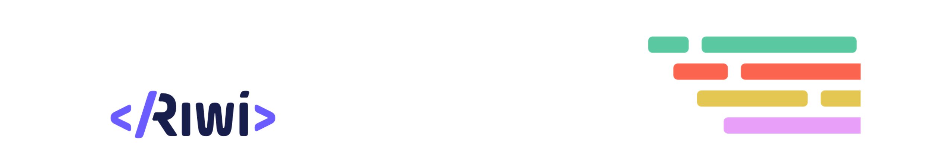

**Tienda de Tecnologia**

Imagina que estás desarrollando un sistema para gestionar el inventario y las ventas de una tienda de tecnología. La tienda tiene diversos productos, cada uno con su **nombre**, **precio** y **categoría**. Además, la tienda permite realizar **ventas** a los clientes, quienes pueden comprar productos de diferentes categorías. Se deben registrar las ventas y los productos que se venden.

Tu tarea es implementar el sistema en Python con las siguientes características:

### 1. ****Productos****

Los productos están almacenados en un diccionario llamado productos, donde cada clave es el **código del producto** (un identificador único) y su valor es una **tupla** con la siguiente información:

* **Nombre** del producto (como un string)
* **Precio** (un número flotante)
* **Categoría** (una cadena de texto que puede ser "Computadoras", "Smartphones", "Accesorios", etc.)

### 2. ****Ventas****

Cada vez que un cliente realice una compra, el sistema debe registrar la venta en una lista llamada ventas. Cada venta debe ser una **tupla** que contiene:

* **ID de la venta** (un identificador único)
* **ID del cliente** (puede ser un string)
* Una **lista de productos comprados** (códigos de producto)
* **Total de la venta** (un número flotante)

### 3. ****Funciones requeridas****

Implementa las siguientes funciones:

1. **Registrar un producto**
   * Recibe el código del producto, nombre, precio y categoría.
   * Agrega el producto al inventario (productos).
   * Si el producto ya existe (mismo código), muestra un mensaje de error.
2. **Registrar una venta**
   * Recibe un ID de cliente, una lista de productos comprados (códigos) y calcula el total de la venta.
   * Si algún producto no existe en el inventario, debe mostrar un mensaje de error y no registrar la venta.
   * Si todo es correcto, agrega la venta a la lista ventas.
3. **Consultar inventario**
   * Muestra todos los productos en el inventario con su nombre, precio y categoría.
4. **Consultar ventas por cliente**
   * Recibe el ID de un cliente y muestra todas las ventas realizadas por ese cliente, junto con los productos comprados.
5. **Buscar productos por categoría**
   * Dado un nombre de categoría, muestra todos los productos disponibles en esa categoría.
6. **Calcular total de ventas por categoría**
   * Dado un nombre de categoría, calcula el total de ventas realizadas de productos de esa categoría.

### 4. ****Condiciones****

Asegúrate de que se cumplan las siguientes condiciones:

* No se deben permitir ventas de productos que no existan en el inventario.
* Si se intenta registrar un producto con un código que ya existe, debe mostrar un mensaje indicando que el producto ya está registrado.
* Debes utilizar condicionales para validar las entradas y asegurarte de que los datos son correctos antes de realizar cualquier operación.